ОТЧЕТ
об исполнении муниципальной программы «Повышение эффективности работы с молодежью, организация отдыха и оздоровление детей, молодежи, развитие физической культуры и спорта в Железногорском районе Курской области на 2015-2017 годы и плановый период до-2020 года по итогам за отчетный 2015 год

Управление образования, по делам молодежи, по физической культуре и спорту Администрации Железногорского района Курской области в своей деятельности руководствуется Конституцией РФ, законами РФ, Указами и распоряжениями Президента РФ, постановлениями и распоряжениями Правительства РФ, Уставом Курской области, Законами Курской области, постановлениями и распоряжениями Губернатора Курской области, Правительства Курской области, Администрации Курской области, нормативными правовыми актами Курской областной Думы, Уставом муниципального района «Железногорский район», решениями Представительного Собрания Железногорского района Курской области, нормативными правовыми актами Администрации Железногорского района Курской области.

Основными целями деятельности молодежной политики, физической культуры и спорта являются:
- реализация государственной молодежной политики в Железногорском районе;
- создание условий, обеспечивающих повышение мотивации жителей Железногорского района Курской области к регулярным занятиям физической культурой и спортом и ведению здорового образа жизни;
- развитие и системы оздоровления и отдыха детей в Железногорском районе Курской области .

Достижение этих целей обеспечивается решением таких задач как:
- реализация отдельных государственных полномочий в сфере молодежной политики;
- обеспечение условий для развития на территории района физической культуры и массового спорта, организация проведения официальных физкультурно-оздоровительных и спортивных мероприятий;
- осуществление мер по организации отдыха детей подростков и молодежи;
- обеспечение государственной поддержки детских, молодежных и общественных объединений района;
- укрепление материально-технической базы для занятий физической культурой и спортом;
- разработка и реализация целевых программ, направленных на создание условий для развития молодежной политики, физической культуры и спорта в районе, которые отражены в муниципальной программе «Повышение эффективности работы с молодежью, организация отдыха и оздоровление детей, молодежи, развитие физической культуры и спорта в Железногорском районе Курской области на 2015-2017 годы и плановый период до-2020 года».

Целевыми индикаторами программы являются:
- удельный вес численности молодых людей в возрасте от 14 до 30 лет, участвующих в деятельности молодежных общественных объединений, в общей численности молодых людей от 14 до 30 лет;
-доля лиц, систематически занимающихся физической культурой и спортом, в общей численности населения Железногорского района Курской области;
-доля спортсменов Железногорского района, ставших победителями и призерами областных, всероссийских спортивных соревнований;
2
-уровень обеспеченности населения района спортивными сооружениями, исходя из единовременной пропускной способности объектов спорта;
-доля детей, оздоровленных в рамках организации оздоровления и отдыха, в общей численности детей школьного возраста.
Муниципальная программа «Повышение эффективности работы с молодежью, организация отдыха и оздоровление детей, молодежи, развитие физической культуры и спорта в Железногорском районе Курской области на 2015-2017 годы и плановый период до-2020 года» имеет 4 подпрограммы:
подпрограмма 1 «Управление муниципальной программой и обеспечение условий реализации»;
подпрограмма 2 «Повышение реализации молодежной политики»;
подпрограмма 3 «Развитие физической культуры и спорта в Железногорском районе Курской области»;
подпрограмма 4 «Оздоровление и отдых детей».

Источником финансирования реализации программы является бюджет муниципального района «Железногорский район» Курской области, бюджет Курской области.

Объем финансового обеспечения реализации программы на 2015 составил1 161 030 96 рублей: 1 062 233 96 рублей из муниципального бюджета; 370 541 00 рублей из областного бюджета.

В рамках подпрограммы 2 «Повышение реализации молодежной политики» муниципальной программы было выделено 30,0 тысяч рублей из муниципального бюджета; исполнено 30,0 тыс.рублей, что составило 100%.
В рамках подпрограммы 3 «Развитие физической культуры и спорта в Железногорском районе Курской области» муниципальной программы было выделено 68 700 00 рублей из муниципального бюджета; исполнено 68 700 00 рублей, что составило 100%.
В рамках подпрограммы 4 «Оздоровление и отдых детей» муниципальной программы согласно заключенного Соглашения с комитетом по делам молодежи и туризму Курской области и муниципальным районом «Железногорский район» на предоставление субсидий бюджету муниципального района «Железногорский район» Курской области на софинансирование расходных обязательств, связанных с организацией отдыха детей в каникулярное время было выделено 1062 330 96 рублей; а именно: из муниципального бюджета района выделено 691 789 96 рублей, из областного 370 541 00рублей. Вся сумма израсходована, согласно программы и Соглашения, что составило 100% исполнение.
В Железногорском районе молодежи в возрасте от 14 до 30 лет по данным госстатистики зарегистрировано 2987 человек, в мероприятиях проведенных на территории Железногорского района среди подростков и молодежи приняло участие 2197 человек, что составило 73,5 %, что говорит об активности молодых людей, проживающих на территории Железногорского района Курской области.

Одним из направлений деятельности в реализации молодежной политики является работа по развитию детского молодежного движения в районе. На базе общеобразовательных школ функционируют 14 детских объединений, которые входят в детскую пионерскую организацию Железногорского района «Радуга». Число участников детской организации 650 человек. Основные направления работы объединений:
3
гражданско-патриотическое, экологическое, духовно-эстетическое, спортивно-оздоровительное. Ежегодно ребята участвуют в областном фестивале «Детство без границ».
В 2015 году Грамотами за 1-3 места была отмечены Зеленова Дарья «ДО «Дизайн» МКОУ ДОД «ЦДТ», Андросова Ангелина ДО «Орлята»МКОУ «Курбакинская СОШ», Зарубин Евгений ДО «Солнышко» МКОУ « Клишинская СОШ», Скоркин Виталий и Абиева Юлия «ДО «Дружба» МКОУ «Рышковская СОШ», Хрипкова Анна, Зулин Андрей и Рудская Анна ДО «Алые паруса» МКОУ «Нижнеждановская СОШ».

19мая в День пионерии на территории МКОУ «Студенокская СОШ» Детские объединения района собрались на мероприятие «Мы историей славной едины», где состоялось вступление в ряды детской районной пионерской организации.

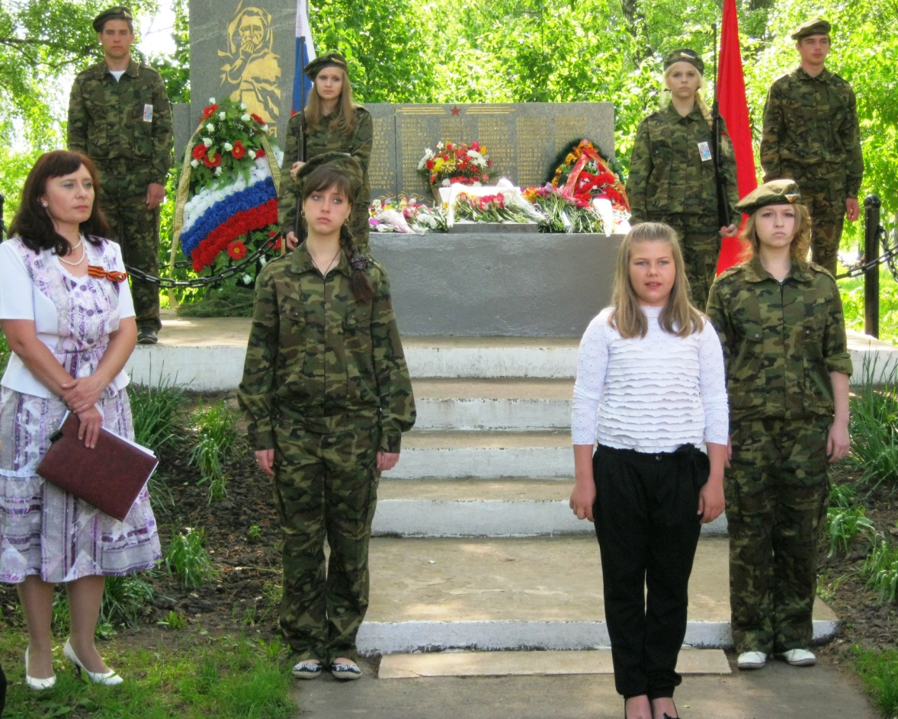
В 2015 году активно работали волонтерские отряды. В преддверии праздников и 70-летия Победы в Великой Отечественной войне волонтеры Железногорского района приняли участие в добровольческих акциях «Георгиевская ленточка», «Свеча Памяти», «Бессмертный полк», «Вахта Памяти», «Дорога к обелиску», «Мы перед памятью в долгу», «Подарок ветерану», «Ветеран живет рядом» и др.

6 мая молодежь района во главе с руководителем МГЕР А.Н.Гончаровым (член представительного Собрания Железногорского района) и заместителем Совета молодых специалистов и ученых Железногорского района А.В.Аляевым приняла участие в автопробеге «Вспомним всех поименно», посетив братские могилы Железногорского района.

4
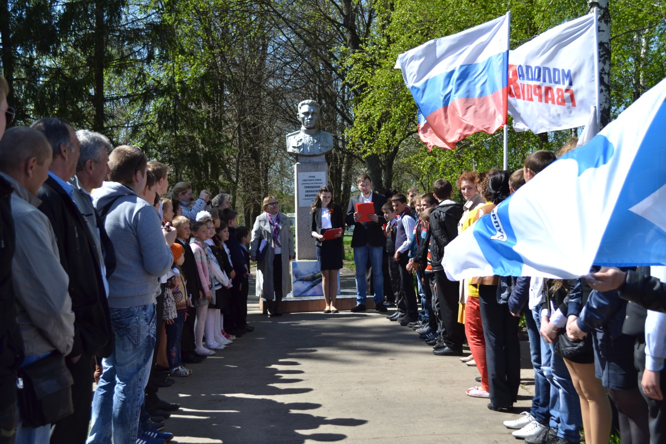

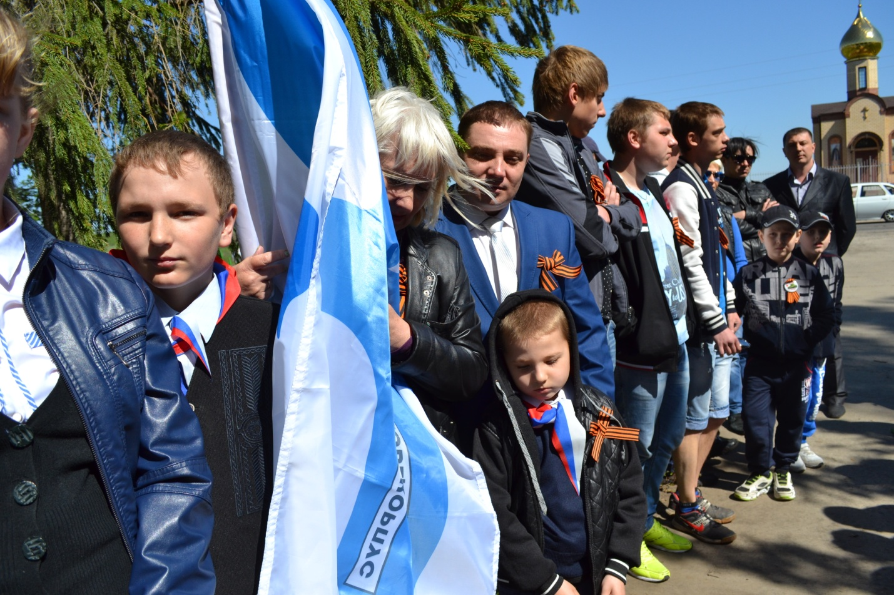

5

Добровольцы совместно с МГЕР приняли участие в акции «Возрождая храм- возрождаем Россию» и др.

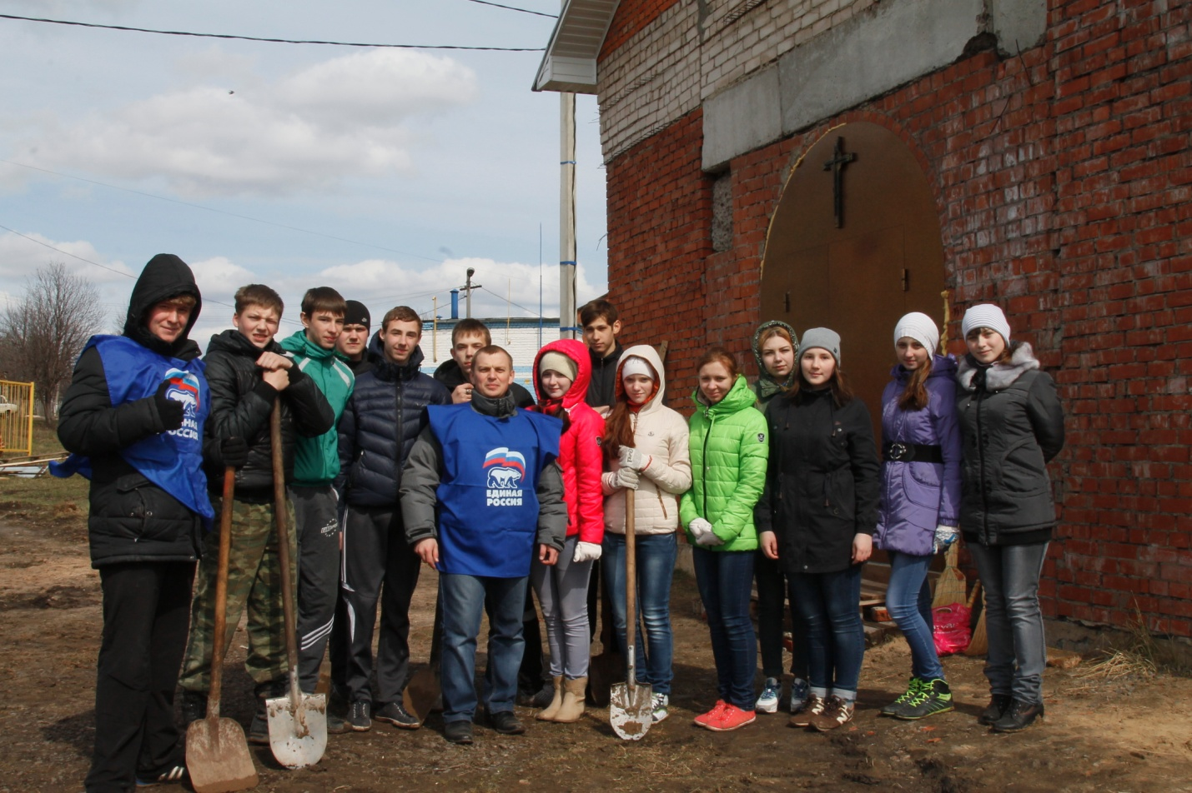

В МКОУ «Новоандросовская СОШ» уже на протяжении 10 лет молодые люди занимаются в военно-патриотическом клубе «Застава», руководителем которого является учитель ОБЖ В.И.Рыжиков. В 2015 году члены клуба, а их насчитывается более 35 человек, приняли участие в областных соревнованиях среди допризывной молодежи; в октябре в сборах военно-патриотических клубов Курской области, посвященных памяти героя РФ Сергея Вячеславовича Костина .
В клубе «Застава» ребята осваивают азы строевой подготовки, знакомятся с историей военного дела, учат порядок сборки и разборки оружия, упражняются в стрельбе.

Ежегодно в районе проходят Дни призывника « Вам идут армейские погоны» совместно с военным комиссариатом г.Железногорска и Железногорского района.

В рамках основного мероприятия подпрограммы 2 муниципальной программы в феврале 2015 года молодежь Железногорья приняла участие в областном творческом фестивале работающей молодежи «Юность России» г.Судже. (Солодухина Е.А., Крештопова Л.А., Бардина И.М., Мосякина Ю.Э., Арбузова Н.Е.)

В районе в 2015 году были проведены мероприятия :
-«Виват Молодежь!», посвященное «Дню Российской Молодежи», где 10 лучших молодых и активных людей района и членов Совета молодых специалистов и ученых Железногорского района Курской области были награждены памятными сувенирами и подарками. В рамках мероприятия проведены соревнования, концертная программа.

6
Пропаганда здорового образа жизни и антинаркотическая профилактическая работа среди подростков и молодежи района в настоящее время, играет огромную роль в воспитании здорового поколения. С этой целью на протяжении всего года проводились антинаркотические мероприятия в рамках областной молодежной акции «Твой выбор-твоя жизнь». Это такие мероприятия, как «Мы за здоровый образ жизни», «Молодежь против наркотиков», «Спорт против наркотиков», «Спорт- формула жизни», «Суд над наркотиками» и др.
Формы проведения мероприятий разнообразны: классные часы, конференции, диспуты, Интернет-уроки, вечера- встречи подростков и молодежи с бывшими наркоманами, Родительские уроки, семинары, лекции с демонстрацией видеофильмов, мультфильмов для младших школьников, профилактических роликов по данной тематике.
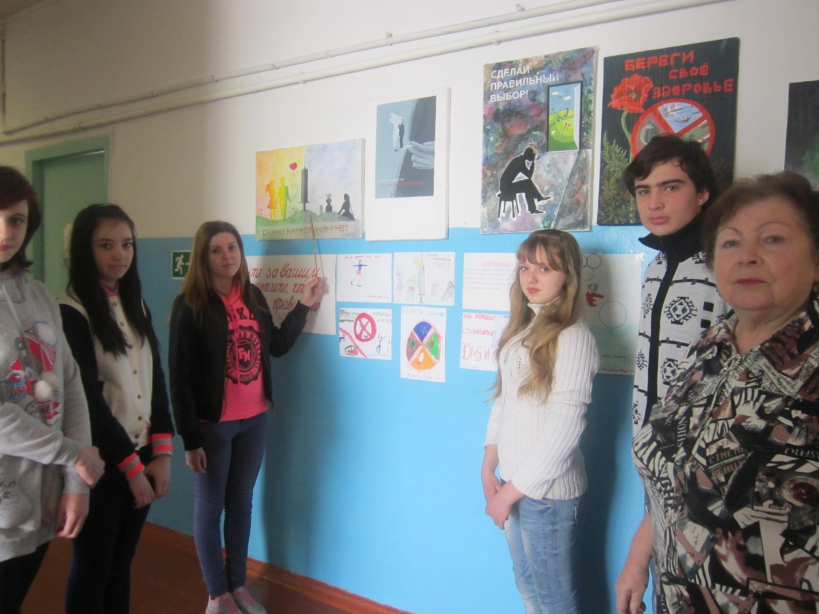

В текущем году проведено дистанционное обучение старшеклассников в рамках федерального проекта «Ты - предприниматель», в котором приняли участие 25 подростков, два молодых предпринимателя ( В.С.Зайцева – п.Тепличный и, Д.В.Шеварев- п.Студенок) приняли участие в региональном конкурсе «Ты-предприниматель!»
В районе создан Совет молодых специалистов и ученых Железногорского района. В состав входят 10 человек. Председатель Совета молодых специалистов Железногорского района И.М.Бардина- заместитель главного врача ОБУЗ «Железногорская ЦРБ» по мобилизационной работе.
В 2015 году члены Совета молодых специалистов стали активными участниками в проведении мероприятий по патриотическому и духовно- нравственному воспитанию

7
молодежи, в мероприятиях по профилактике негативных явлений в молодежной среде, фестивале работающей молодежи «Юность России».

Ежегодно в образовательных учреждениях и среди молодых специалистов проводится анкетирование с целью выяснения интересов и наклонностей, участия в общественных мероприятиях, выявления жизненной позиции. В сентябре текущего года опрошено 140 человек.

Хочется отметить рост участия молодежи от 14 до 20 лет в мероприятиях, проводимых по различным направлениям: - антинаркотические мероприятия, «За здоровый образ жизни», добровольческие акции, молодежные форумы, молодежные флеш-мобы. Однако в сравнении с 2010, 2011 годами молодежь старше 25 лет стала менее активна, что возможно связано с ухудшением экономического положения в стране в целом.

Показатель | Единица измерения | кол-во участников в 2015 году | кол-во процентов в 2015 году исполнено
1.Удельный вес численности молодых людей в возрасте от 14 до 30 лет, вовлеченных в социально-значимую деятельность, в общей численности молодых людей от 14 до 30 лет | % | 2197 | 73,5 (по плану 20 %)
удельный вес численности молодых людей в возрасте от 14 до 30 лет, вовлеченных в реализуемые проекты и программы в сфере поддержки талантливой молодежи, в общем количестве молодежи Железногорского района Курской области от 14 до 30лет | чел. | 157чел. | 5,2% (3 по плану)
удельный вес численности молодых людей в возрасте от 14 до 30 лет, участвующих в добровольческой деятельности, в общем количестве молодежи Железногорского района Курской области от 14 до 30 лет | чел. | 714чел. | 23,9% ( 6%  по плану)
 |  | 8
удельный вес численности молодых людей в возрасте от 14 до 30 лет, участвующих в проектах и программах по работе с  молодежью, оказавшиеся в трудной жизненной ситуации, в общем кол-ве молодежи Железногорского района Курской области с 3% в 2012 году до 7% к 2020 году | чел. | 299чел. | 10,0 % (4,0% по плану)
удельный вес численности молодых людей в возрасте от 14 до 30 лет, участвующих в деятельности патриотических объединений, клубов, центров, в общем количестве молодежи Железногорского района Курской области | чел. | 201чел. | 6,7% (3% по плану)
удельный вес численности молодых людей в возрасте от 14 до 30 лет, участвующих в программах по профессиональной ориентации в общем количестве молодежи Железногорского района Курской области от 14 до 30 лет | чел. | 114чел. | 3,8 (1,0% по плану

Особое внимание в 2015 году уделено мероприятиям с учащимися общеобразовательных учреждений по профориентации молодежи.
9

В 2015 году физкультурно-оздоровительная и спортивно-массовая работа в Железногорском районе проводилась в рамках муниципальной программы и согласно разработанным и утвержденным планам.

За 2015 год проведено 23 районных спортивно-массовых мероприятия совместно с муниципальными образованиями, в которых приняли участие 2450 человек, это:
1.Комплексная спартакиада среди обучающихся школ района по 9-ти видам спорта;
2.Спартакиада среди муниципальных поселений района по 5-ти видам спорта;

3.Спартакиада среди инвалидов района, в которой приняли участие более 167 человек;
4.ЧСпортивно-массовые мероприятия, посвященные Дню физкультурника;

5.Турнир по волейболу среди мужских команд памяти Героя советского Союза, нашего земляка Тимошенко А.И., в котором приняло участие более 10 команд;

6.Районные мероприятия по футболу среди школьников района «Кожаный мяч-2015» - 14 команд.

Все спортивно-массовые мероприятия были проведены в рамках антинаркотических акций.

В 2015 году команды района по различным видам спорта активно и успешно принимали участие в областных соревнованиях: по гиревому спорту, перетягиванию каната, стритболу, волейболу, русской лапте, футболу и др.
По итогам года Железногорский район занял 2 место в общекомандном зачете Спартакиады среди муниципальных районов Курской области.

Молодежь района приняла участие в областном этапе Всероссийских соревнований «Лыжня России», «Оранжевый мяч», «Кросс наций».

Число занимающихся в секциях и группах по видам спорта составило 4554 человека. На проведение и участие в спортивных мероприятиях в рамках муниципальной программы в 2015 году было израсходовано 68,7 тыс.рублей, из спонсорских денежных средств 211 тысяч рублей.

Анализируя показатели исполнения муниципальной подпрограммы следует отметить положительную динамику популяризации физической культуры и спорта среди населения района.. Увеличена доля систематически занимающихся физической культурой и спортом, в общей численности населения Железногорского района Курской области с 23,5% в 2013году до 28,5% в 2015 году.

10
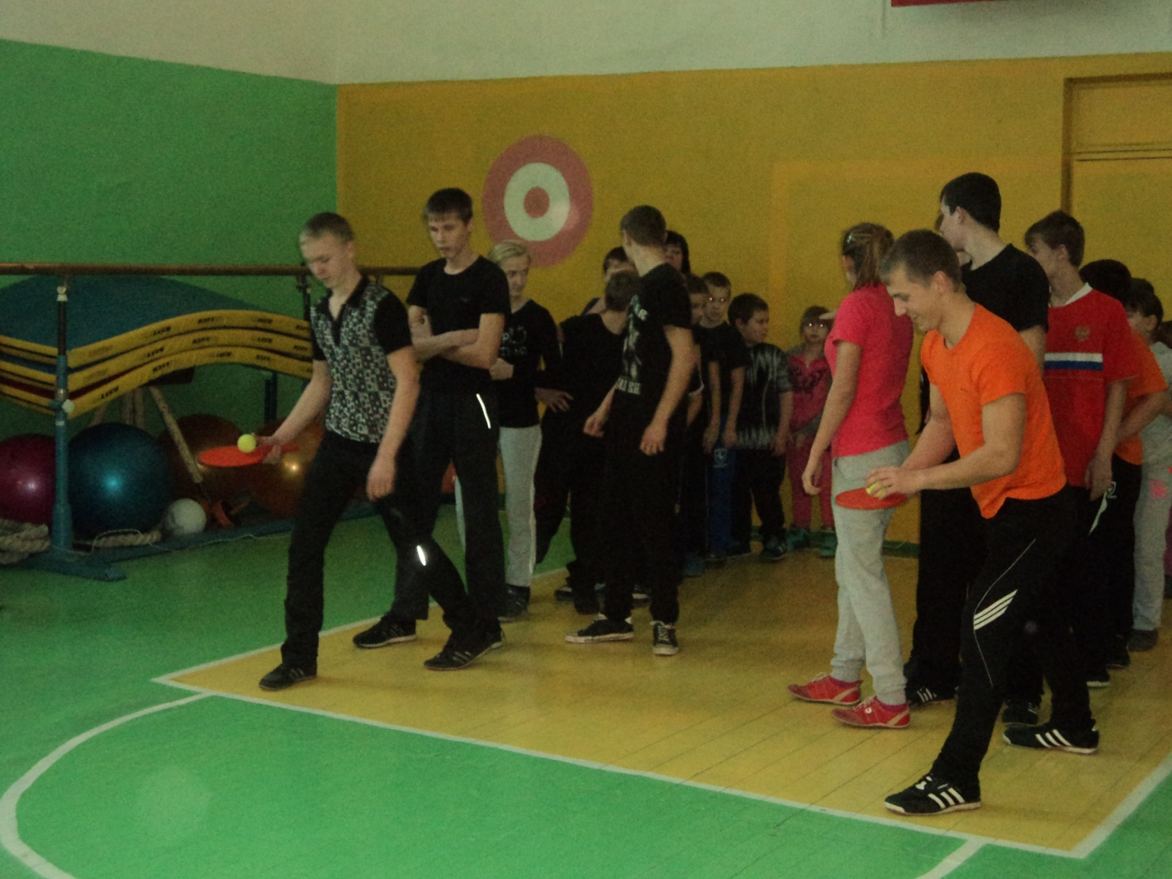

Управлением образования проведена работа по организации летнего отдыха для детей, подростков и молодежи в различных детских оздоровительных лагерях, профильных центрах, санаториях.
Согласно данных госстатистики на территории Железногорского района зарегистрировано
детей от 7 до 18 лет 1547 человек, детей от 7до 15 лет-1112 человек.
Количество оздоровленных детей в рамках организации оздоровления и отдыха, в общей численности детей школьного возраста от 7 до 18лет – 324 человека, что составляет 20,9 % от общего количества детей .

В рамках подпрограммы 4 муниципальной программы санаторно-курортное лечение получили 54 ребенка, в загородных оздоровительных лагерях Курской области оздоровились 58 детей, в лагерях с дневным пребыванием детей оздоровлено 194 человека, в загородных лагерях в профильных сменах 18 детей.
Координацию работы по организации летнего отдыха районная осуществляет Межведомственная комиссия, которая работает в тесном сотрудничестве с Управлением социальной защиты населения Администрации Железногорского района, отделом опеки и попечительства, комиссией по делам несовершеннолетних и защите их прав Железногорского района, ОБУЗ «Железногорская ЦРБ», Управлением культуры, общеобразовательными учреждениями района.
На основании заявлений родителей формируется банк данных детей, нуждающихся в оздоровлении и отдыхе в санаториях, загородных лагерях, профильных сменах, лагерях с дневным пребыванием. Все заявления на оздоровление детей в загородных лагерях, профильных сменах, санаторно-курортных учреждениях, поступившие от родителей в 2015 году.
11
При проведении заседаний рассматривались текущие вопросы по оздоровительной кампании детей, организация работы лагерей с дневным пребыванием, контроль за санитарно – эпидемиологической обстановкой и выполнением требований пожарной безопасности в лагерях с дневным пребыванием, о мерах по обеспечению безопасности при перевозках организованных групп детей к местам отдыха и обратно, о предупреждении детского травматизма, создании условий для безопасного нахождения детей на улице в период каникул, подводились итоги летнего оздоровления.
Администрацией Железногорского района в соответствии с действующим законодательством был заключен муниципальные контракт на закупку 58 путевок для отдыха детей с 01 по 21 июня в детском оздоровительном лагере «Заря» Кореневского района КРМОО ОЦ «МОНОЛИТ».

Военно-спортивный клуб «Лидер «МО «Студенокский сельсовет» принял участие в работе профильной смены славянской молодежи «Мы-вместе», ребята участвовали в профильных сменах «Комсорг» , «Гайдаровец».

Перевозка детей до оздоровительных лагерей и обратно осуществлялась за счет средств муниципального бюджета и родительских на транспорте, обеспеченном ремнями безопасности, прошедшем диагностическое обследование, с сопровождающими.

Оказанные услуги по оздоровлению и отдыху детей Железногорского района в загородных лагерях полностью соответствуют требованиям контрактов.
12 детей оздоровлены в лагере санаторного типа Краснодарского края «Маяк» в г.Анапе.

Санаторно-курортные путевки |  |  |  | Лагеря дневного пребывания |  | ТЖС | Загородные лагеря Курской области |  | профильные смены | Всего | Всего
Санатории Курской области и южного побережья |  | из них дети, находящиеся в трудной жизненной ситуации |  | План | Факт |  | План | Факт | Всего | Всего | план | факт
 |  |  |  | 194 | 194 | 175 | 58 | 58 | 18 | 42 | 324 | 324
план | факт | план | факт
54 | 54 | 17/30% | 28/51,8%

12
Показатель | Единица измерения | кол-во участников в 2015 году | кол-во процентов
-доля детей, оздоровленных в текущем году в загородных оздоровительных лагерях в общей численности детей от 7 до 18 лет; | чел. | 76 | 4,9% (по Соглашению и плану на 2015 год -3,4%
-доля детей, оздоровленных в текущем году в лагерях с дневным пребыванием детей в общей численности детей от 7 до 15 лет; | чел. | 194 чел. | 17,4% (17,4% по Соглашению и плану на 2015 год)
-доля оздоровленных детей. находящихся в трудной жизненной ситуации, подлежащих оздоровлению, в текущем году. | чел. | 248чел. | 66,9% (54% от кол-ва оздоровленных детей по Соглашению и плану на 2015 год)

Консультант Управления образования,
по делам молодежи, по физической
культуре и спорту Администрации
Железногорского района Курской области Е.Р.Юренкова

